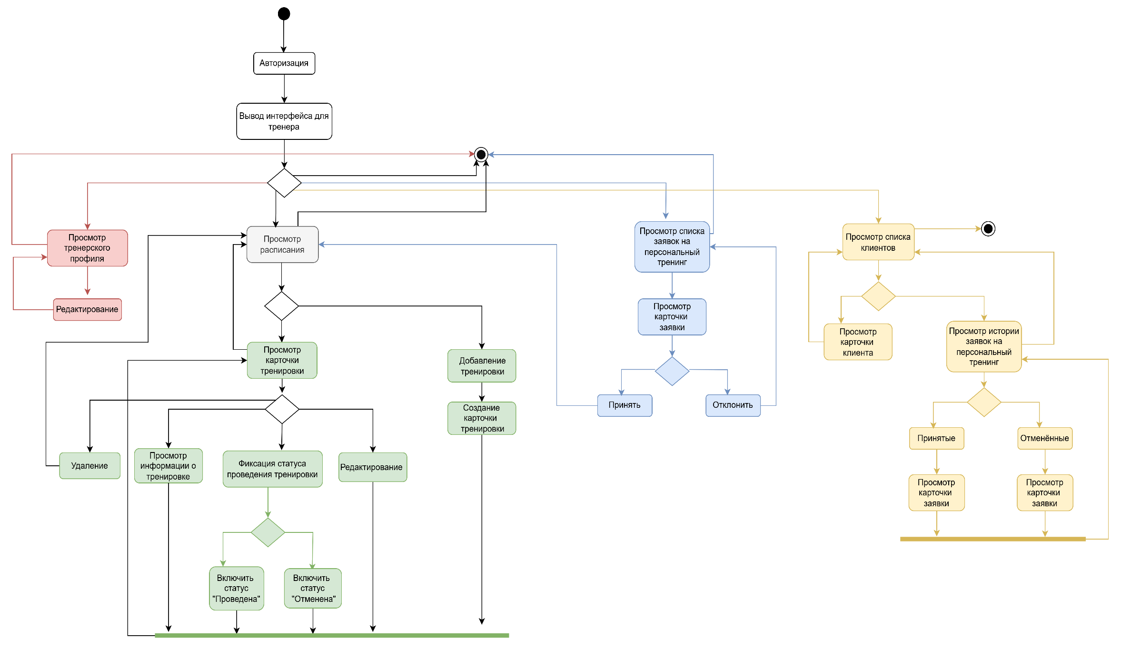

Рисунок 1. Диаграмма действий (тренер)

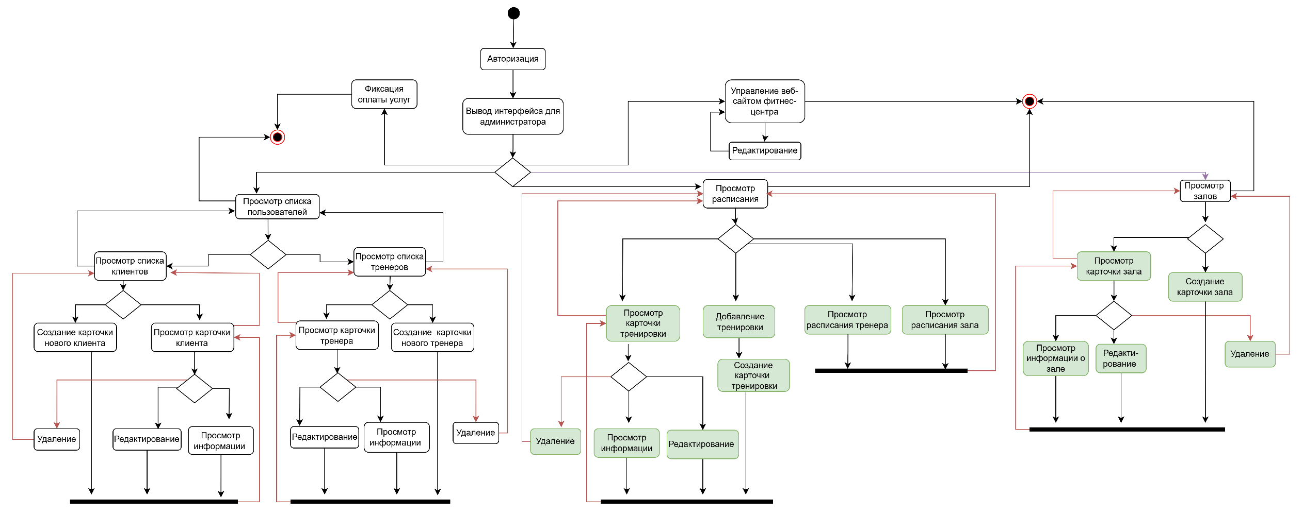

Рисунок 2. Диаграмма действий (администратор)